**FÁBRICA DE TECNOLOGIAS TURING**





DOCUMENTO DE ESPECIFICAÇÃO DE CASO DE USO

ACADEMICI

UC002 – CADASTRO

VERSÃO: 1.1

Autores:

Adriana Letícya Gontijo Rodrigues

Alexandre Rangel Parreira Ribeiro

Paulo Henrique Pereira de Almeida

Thaís Tavares de Amorim

Wanderson Inácio dos Santos

Anápolis – GO

2017

**HISTÓRICO DE REVISÃO**

|  |  |  |  |
| --- | --- | --- | --- |
| Versão | Data | Responsável | Descrição |
| 0.1 | 03/02/2017 | Adriana Letícya Gontijo Rodrigues | Início do Documento de Especificação de Caso de Uso. |
| 0.2 | 19/03/2017 | Wanderson Inácio dos Santos | Atualização dos fluxos alternativos. |
| 0.3 | 24/03/2017 | Thaís Tavares de Amorim | Revisão da Especificação de Casos de Uso. |
| 0.4 | 27/03/2017 | Adriana Letícya Gontijo Rodrigues | Revisão da Especificação de Casos de Uso. |
| 0.5 | 18/04/2017 | Wanderson Inácio dos Santos | Revisão e correção do documento. |
| 1.0 | 18/04/2017 | Alexandre Rangel Pereira Ribeiro | Correção baseada nos testes. |
| 1.1 | 21/04/2017 | Paulo H. Pereira de Almeida | Atualização perante a implementação |

**Sumário**

1.ATORES 4

2.PRÉ-CONDIÇÕES 4

3.FLUXO DE EVENTOS 4

3.1Fluxo Principal 4

3.2Fluxos Alternativos 4

4.PROTÓTIPO 4

4.1 Tela inicial de acesso 5

4.2 Formulário de Cadastro Usuários 5

4.2 Formulário de Cadastro Monitorias 7

## **ATORES**

|  |  |
| --- | --- |
| Ator | Descrição |
| Professor | Ator humano que representa o Professor no sistema |

## **PRÉ-CONDIÇÕES**

* O ator deverá estar cadastrado na base de dados.
* O ator deve realizar login para acessar suas funcionalidades.
* O ator deve possuir as funcionalidades deste caso de uso atribuídas ao seu perfil de acesso.

## **FLUXO DE EVENTOS**

## **Fluxo Principal**

* + 1. O ator acessa a aba “Avançado” na Página Inicial.
    2. O sistema retorna o resultado.
    3. O ator seleciona uma opção “Cadastro Usuários/ Cadastro Monitorias” na aba Avançado.
    4. O sistema redireciona o ator para o resultado.
    5. O caso de uso é encerrado.

## **Fluxos Alternativos**

1. **Cadastro Usuários**
   1. O ator seleciona ícone “Cadastro Usuários”.
   2. O sistema disponibiliza a interface de cadastro de usuário.
   3. O ator visualiza e preenche todos os campos.
   4. O ator seleciona a opção “salvar”.
   5. O sistema verifica e cadastra usuário na base de dados.
   6. O sistema retorna mensagem de usuário cadastrado com sucesso.
   7. O caso de uso é redirecionado para “Avançado”.
2. **Cadastro Monitorias**
   1. O ator seleciona ícone “Cadastro Monitorias”.
   2. O sistema disponibiliza a interface de cadastro de monitorias.
   3. O ator visualiza e preenche todos os campos do cadastro.
   4. O ator seleciona a opção “salvar”.
   5. O sistema verifica e cadastra monitoria na base de dados.
   6. O sistema retorna mensagem de monitoria cadastrada com sucesso.
   7. O caso de uso é redirecionado para “Avançado”.

## **PROTÓTIPO**

* **Campos de textos:** São referidos os campos do tipo texto, inteiro, caracteres, etc.
* **Botão de Opção:** Refere-se aos botões do tipo rádio.
* **Item de múltipla seleção:** Refere-se ao campode seleção de valores pré-definidos.

## **4.1 Tela inicial de acesso**

## 

**Definição dos Campos**

|  |  |  |  |  |  |  |  |
| --- | --- | --- | --- | --- | --- | --- | --- |
| **Campo** | **Descrição** | **Tipo** | **Tamanho** | **Editável** | **Obrigatório** | **Valores Possíveis** | **Regra** |
| Avançado | Botão de seleção para ir para área de cadastro. | Botão | N/A | Não | Sim | N/A | N/A |

## 

## **4.2 Formulário de Cadastro Usuários**

## 

## 

**Definição dos Campos**

|  |  |  |  |  |  |  |  |
| --- | --- | --- | --- | --- | --- | --- | --- |
| **Campo** | **Descrição** | **Tipo** | **Tamanho** | **Editável** | **Obrigatório** | **Valores Possíveis** | **Regra** |
| Nome Completo | Campo onde será informado o nome completo do usuário a ser cadastrado. | Campo de texto. | 100 | Sim | Sim | N/A | N/A |
| Matrícula | Campo onde será informado a matrícula do usuário. | Campo de texto. | 7 | Sim | Sim | N/A | N/A |
| Sexo | Campo onde será selecionado o sexo do usuário a ser cadastrado. | Item de múltipla seleção | N/A | Não | Sim | Feminino, Masculino ou outros. | N/A |
| Email | Campo onde será informado o e-mail do usuário a ser cadastrado. | Campo de texto. | 50 | Sim | Sim | N/A | N/A |
| Senha | Campo onde será informado a senha do usuário a ser cadastrado | Campo de texto. | 6 | Sim | Sim | N/A | N/A |
| Curso | Campo onde será selecionado o curso do usuário a ser cadastrado. | Item de múltipla seleção | N/A | Não | Sim | Cursos previamente cadastrados no sistema. | N/A |
| Nível de Acesso | Campo onde será selecionado o tipo de acesso a ser concedido ao usuário | Item de múltipla seleção | N/A | Não | Sim | Acessos previamente cadastrados | N/A |

Definição dos Comandos

|  |  |  |  |
| --- | --- | --- | --- |
| **Nome** | **Ação** | **Tipo** | **Restrições** |
| Salvar | Confirmar Cadastro e Retorna mensagem do Banco | Botão | N/A |

Regras de Apresentação

|  |
| --- |
| **Descrição** |
| * N/A |

## **4.2 Formulário de Cadastro Monitorias**

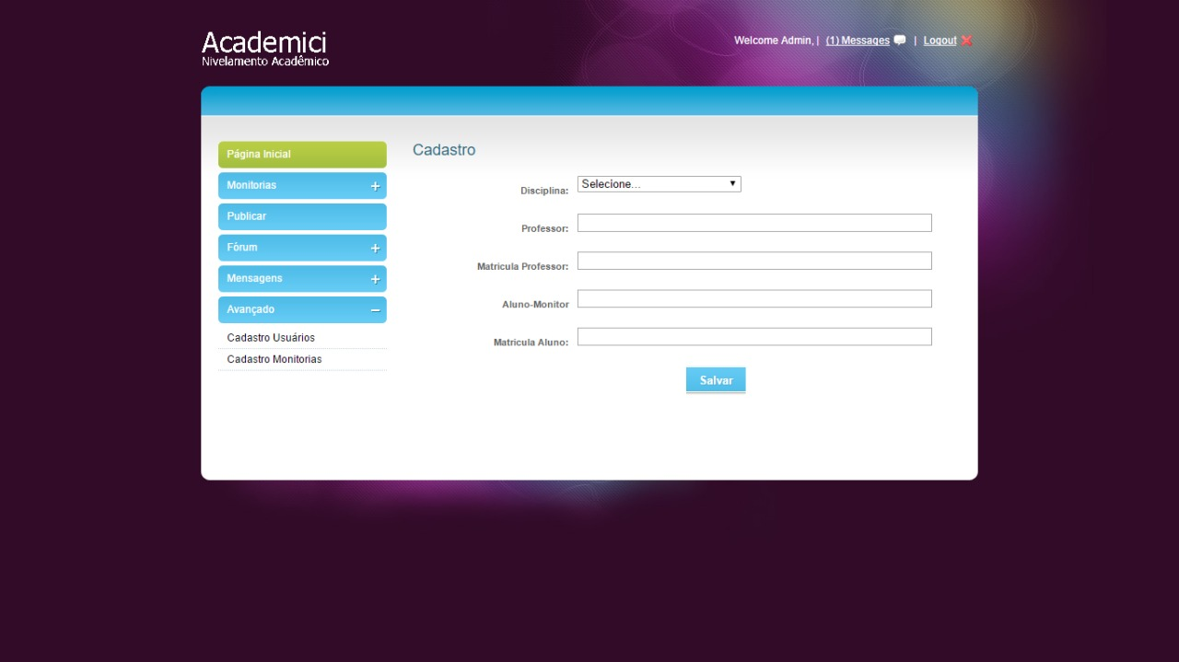

**Definição dos Campos**

|  |  |  |  |  |  |  |  |
| --- | --- | --- | --- | --- | --- | --- | --- |
| **Campo** | **Descrição** | **Tipo** | **Tamanho** | **Editável** | **Obrigatório** | **Valores Possíveis** | **Regra** |
| Disciplina | Campo onde será informado o nome completo do usuário a ser cadastrado. | Campo de seleção. | N/A | Não | Sim | Disciplinas cadastradas na base de dados. | N/A |
| Professor | Campo onde será informado o nome do professor da disciplina. | Campo de texto. | 100 | Sim | Sim | N/A | N/A |
| Matricula Professor | Campo onde será informado a matricula de cadastro do curso do professor. | Campo de texto. | 7 | Sim | Sim | N/A | N/A |
| Aluno-Monitor | Campo onde será informado o nome do aluno a ser monitor. | Campo de texto. | 100 | Sim | Sim | N/A | N/A |
| Matricula Aluno | Campo onde será informado a matricula de cadastro do curso do aluno. | Campo de texto. | 100 | Sim | Sim | N/A | N/A |

Definição dos Comandos

|  |  |  |  |
| --- | --- | --- | --- |
| **Nome** | **Ação** | **Tipo** | **Restrições** |
| Salvar | Confirmar Cadastro e Retorna mensagem do Banco | Botão | N/A |

Regras de Apresentação

|  |
| --- |
| **Descrição** |
| * N/A |